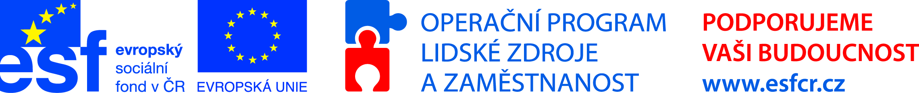
Příklady dobré praxe přes hranice – Rakousko - „Horní Štýrsko“
Krajské sdružení MAS Olomouckého kraje v rámci projektu Místní partnerství zaměstnanosti uspořádalo pro členy místních partnerství zaměstnanosti a relevantní aktéry politiky zaměstnanosti na krajské úrovni studijní cestu do Horního Štýrska za příklady dobré praxe tamějšího paktu zaměstnanosti, ukázky spolupráce veřejného a soukromého sektoru či podpory sociálního podnikání
Ve dnech 15.9.-18.9.2014 se uskutečnila studijní cesta za dobrými zkušenostmi s Paktem zaměstnanosti v Horním Štýrsku financovaná z projektu Místní partnerství zaměstnanosti reg.č. CZ1.04/5.1.01/77.00419, ve kterém je MAS Uničovsko, o.p.s. partnerem.
Příležitosti zúčastnit se této studijní cesty si nenechalo ujít několik zástupců obcí, krajského úřadu, finančního úřadu a to nejen z partnerských MAS zapojených do projektu, ale i z Uničovska, zejména se jednalo o zástupce úřadu práce, charity a odboru regionálního rozvoje města Uničov. Celý pobyt byl zaměřený na problematiku odpadového hospodářství a sociální projekty. Účastníkům byly představeny projekty: AWV Knittelfeld – sdružení odpadového hospodářství – sběrný dvůr (třídění odpadů), charity – projekt na podporu zaměstnanosti: second hand, provozovna čistírny a výrobny obalů, projekt „Green Care“ – pobytová sociální péče o seniory, výrobní družstvo – Biomassehöfen :výtopna a sušárna dřeva a štěpek, která vytápí celé městečko St.Lambrecht, projekt sdružení Domenico : projekt na podporu zaměstnanosti osob 50+ na obnovu zahrady, údržba parku a tvorba výrobků z produktů ze zahrady. Ředitel MAS Holzwelt Murau nám představil priority MAS včetně projektů : projekt elektrokola, energetická vize regionu Murau s cílem zajištění energetické nezávislosti, nahrazení výtopen na olej za biomasu. Účastníci studijní cesty se inspirovali výsledky regionální spolupráce, získali nové zkušenosti a kontakty, které jsou nejdůležitějším krokem k úspěšné budoucí spolupráci při rozvoji nejen venkovských sídel
Ing. Iveta Kopcová, manažer MAS Uničovsko, o.p.s.

